Рабочий лист № 1
ФИО ученика (группы учеников):
______________________________________________________________________________________________________________________________________________________________________________________________________

Задание № 1
Используя схему Музея-усадьбы «Кусково», расположенную на территории, добавьте и подпишите недостающие объекты на схеме.

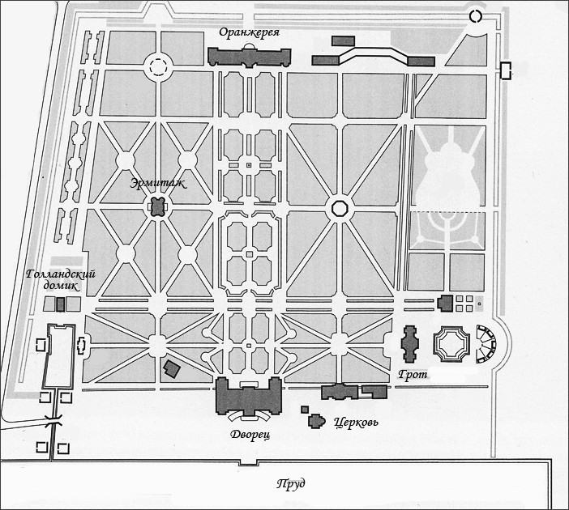

Задание № 2
Определите расстояние в метрах на местности между основными объектами усадьбы (на выбор) с помощью шагов. Все полученные данные нанесите на схему.
Примечание: необходимо определить среднюю длину шага.
________________________________________________________________________________________________________________________________________________________________________________________________________________________________________________________________________________
Задание № 3
Определите с помощью схемы, в каком направлении от Большого дворца находятся Большая каменная оранжерея, Эрмитаж и Итальянский домик.
________________________________________________________________________________________________________________________________________________________________________________________________________________________________________________________________________________
Задание № 4
Исследуйте парк и с помощью информации дополнительного текстового материала для обучающихся № 2 ответьте на вопросы.
- Какой тип парка характерен для Кусково?
__________________________________________________________________________________________________________________________________________________________________________________________________________
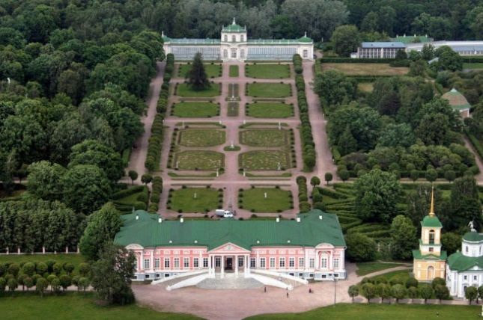
2. Какие признаки на это указывают? Назовите не менее двух. ____________________________________________________________________________________________________________________________________________________________________________

- Какие виды растений можно встретить на территории парка?
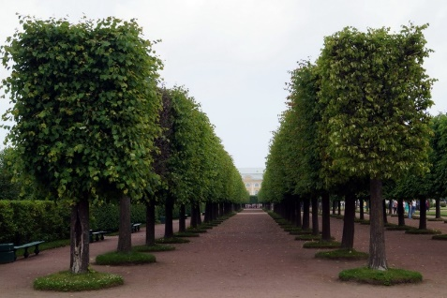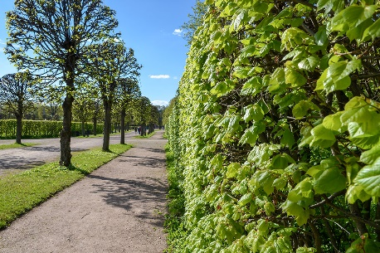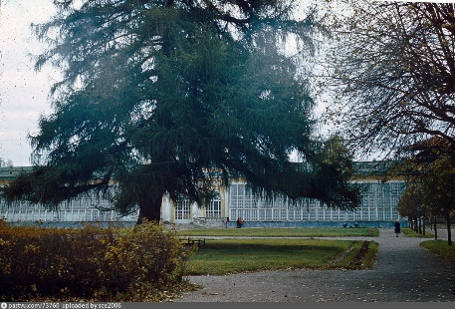________________________________________________________________________________________________________________________________________
- Есть ли еще в Москве такого же типа дворцово-усадебные парки? Если есть, то приведите примеры.
________________________________________________________________________________________________________________________________________
- Выясните, есть ли в России такие же дворцово-усадебные парки. Приведите примеры.
____________________________________________________________________________________________________________________________________________________________________________________________________________
- Какие дворцово-усадебные парки такого типа, как Кусково, вам известны в других странах мира? Назовите их и укажите страну, где они расположены.
____________________________________________________________________________________________________________________________________________________________________________________________________________

